**Proyecto Bloque Desarrollo de Aplicaciones web y Bases de Datos**

**Primer avance del proyecto.**



Bases de Datos

Profesor: Ricardo Cortés Espinoza

Fecha: 19 de Enero del 2019

Equipo - “Bajio Web Society”

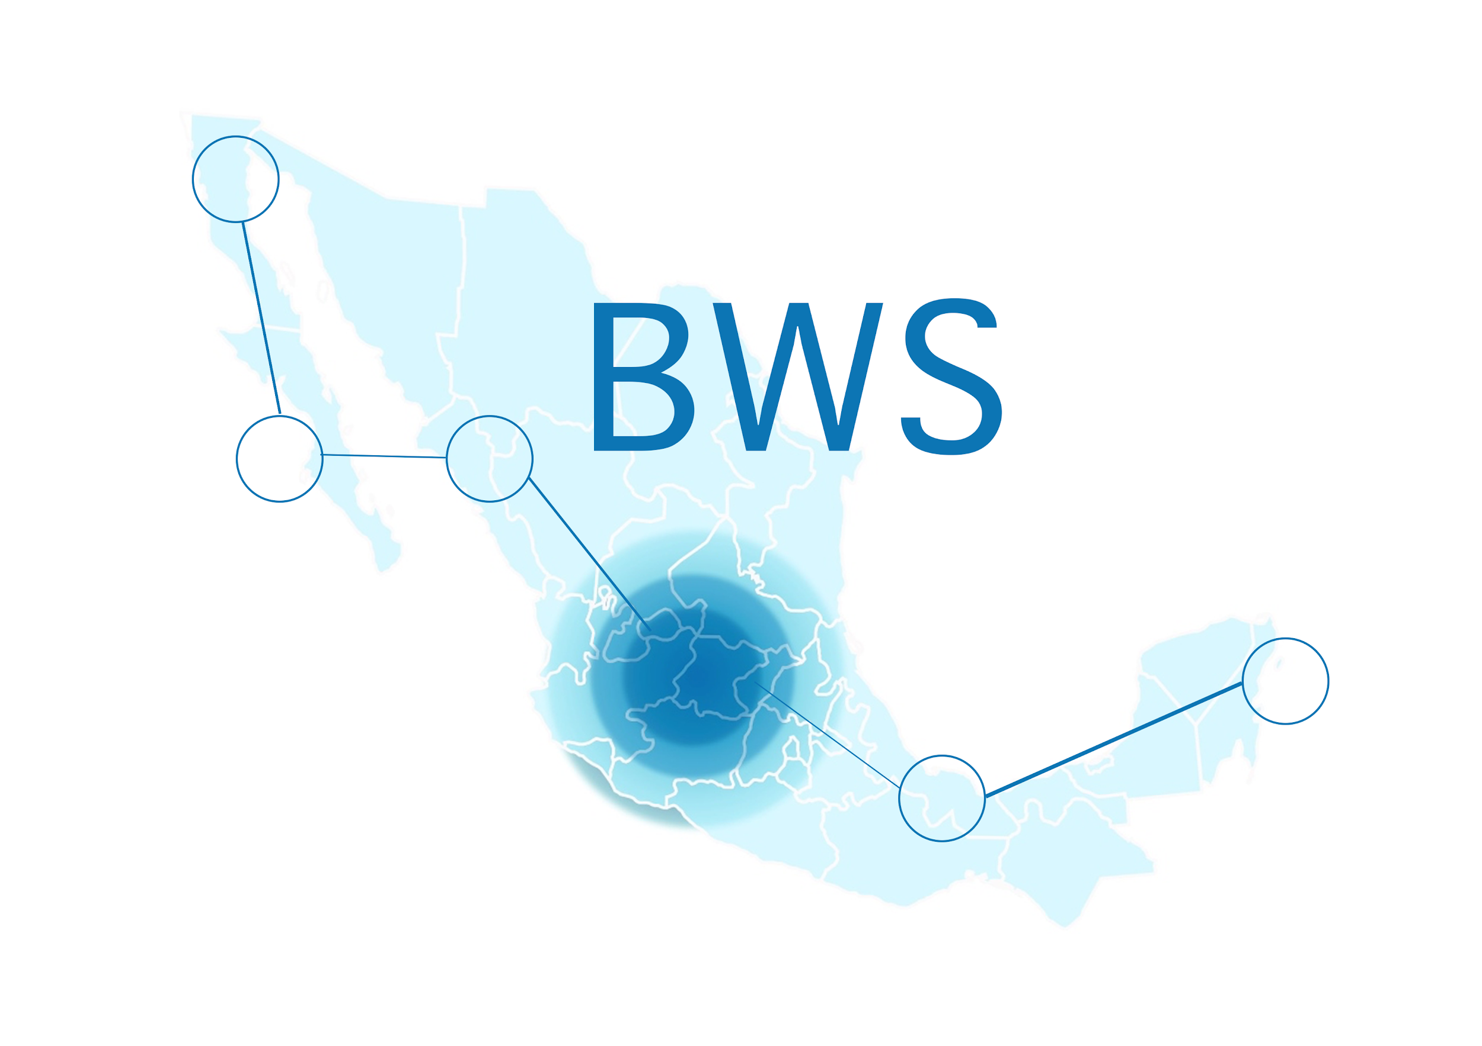

Ricardo Antonio Vázquez Rodríguez - A01209245

Juan José Olivera Loyola - A01702832

Francisco Castillo Hernandez - A01208970

Samuel Iván Ramírez Centeno - A01209032

**Contenido**

1. Información del equipo
2. Identidad Corporativa
3. Alcance Organizacional
4. Descripción del problema
5. Requerimientos funcionales
6. Requerimientos de información
7. Bosquejo de la aplicación
8. Actividades pendientes
9. Aprendizaje adquirido
10. ***Conformación del equipo:***

|  |  |  |  |  |  |
| --- | --- | --- | --- | --- | --- |
| **Nombre** | **Matrícula** | **Contacto** | **Fortalezas** | **Áreas de oportunidad** | **Expectativas** |
| Ricardo Antonio Vázquez Rodríguez | A01209245 | **Celular:** 442 383 5317  **Correo personal:** apap71@gmail.com | Organizado, comunicativo, toma de decisiones responsable, iniciativa, trato con los demás, buena disposición a servir y participativo. | Tolerancia a la incertidumbre, paciencia y tolerancia a la presión. | Completar el desarrollo de una sistema de información de alto impacto para alguna organización social, que solucione alguna problemática de manera efectiva y eficiente. |
| Francisco Javier Castillo Hernandez | A01208970 | **Celular:** (044) 4422315043  **Correo personal:** pacojavo@hotmail.com | Identificación de problemas, disposición de cambio, trabajo bajo presión , disposición y participación activa. | Planeación y manejo de emociones | Desarrollar un sistema de información el cual sea mayor a la expectativa nuestra y del cliente con el fin de crear algo de excelencia además de implementar una buena planeación para en futuros proyectos conocer los pasos para llevar a cabo este tipo de sistemas. |
| Juan José Olivera Loyola | A01702832 | **Celular:**  442 226 5527  **Correo personal:** | Habilidad para resolver problemas, visión a futuro, amable, conocimiento de tecnologías. | Mejor planeación entre equipo, delimitación y conclusión concisa de proyectos, adquisición de nuevos conocimientos. | Desarrollar un sistema completo y altamente útil en un intervalo de tiempo dado, minimizando conflictos y estrés. Obtener experiencia en proyectos grandes para clientes. |
| Samuel Iván Ramírez Navarro | A01209032 | **Celular:**  442 424 1086  **Correo personal:**  samuel.i.ramirez@gmail.com | Tolerancia a la incertidumbre y paciencia.  Resiliencia | Comunicación, mejor organización del tiempo. | Desarrollar un sistema completamente funcional y aplicar todos mis conocimientos previos de diseño interactivo para poder crear una excelente experiencia de usuario y que el sistema se use para el propósito debido. |

**Listado de lo que esperamos lograr y obtener como equipo en el presente curso:**

1. Completar el desarrollo de un sistema de información que cubra todos los requisitos del cliente.
2. Se busca trabajar de forma colaborativa en todo momento para beneficio del aprendizaje de cada miembro.
3. Que cada miembro tenga la oportunidad de poner en práctica todas las competencias de un proyecto de sistema de información, así como los distintos roles que lo constituyen.
4. Que se logre trabajar desde un principio de forma clara con el socio formador, de tal forma que los requisitos no sean cambiantes durante el desarrollo del sistema.
5. Mantener un constante involucramiento de los clientes e interesados en el sistema.

**Compromisos para lograrlo:**

Cada miembro del equipo se compromete a:

1. Mantener una actitud positiva, constructivista y respetuosa con los miembros del equipo, la organización y todos los interesados del proyecto.
2. Nos comprometemos a mantenernos en comunicación continua.
3. Asistir a tiempo a todas las entrevistas, juntas, trabajos y actividades en general del proyecto.
4. Cada miembro deberá trabajar para el beneficio de todo el equipo.
5. Apoyarnos en caso de conflictos al realizar alguna actividad, se establecerá algún acuerdo pero esto debe de realizarse con anticipación.
6. Cada miembro deberá trabajar y contribuir con los estándares de calidad de ingeniería de software.
7. Los distintos roles que constituyen el proyecto de software serán asignados a cada miembro del equipo por un periodo de tiempo, de tal forma que él deberá cumplir con los deberes y responsabilidades que implica el rol por un periodo de tiempo. Al final todos los miembros habrán desarrollado y puesto en práctica todos los roles.
8. Se dará seguimiento continuo con el cliente.
9. Cada miembro actuará de una manera ética y moral.

**Identidad corporativa:** Bajío Web Society

**Objetivo:**

¿Quienes somos?

Somos un despacho de consultoría en desarrollo de sistemas y bases de datos, conformado por 4 integrantes de la carrera Ing. en Sistemas Computacionales con el fin de desarrollar sistemas de excelente calidad tomando siempre en cuenta el compromiso social de regirnos por nuestros valores y principios institucionales para generar desarrollo en la zona centro de México.

**Principios Institucionales:**

* Responsabilidad Social: Instituye la responsabilidad social para el cumpliento de los objetivos teniendo en cuenta que responde ante la sociedad mediante sus órganos de gobierno.
* Excelencia Académica: Se mantendrá niveles de excelencia, para lo cuales no se escatimara esfuerzos que condicionen a obtener logros cada vez mayores.
* Innovación: La institución apoya y fomenta actividades conducentes a la innovación, en los campos que tengan que ver con la investigación y desarrollo con el fin de contribuir de manera eficiente y constante.
* Transparencia. Uno de los fundamentos de la acción Institucional es la transparencia, entendida como la rectitud y coherencia en el obrar y la disposición permanente de hacer públicos todos sus actos.

**Valores Institucionales:**

* Responsabilidad
* Respeto
* Compromiso social
* Puntualidad
* Paciencia
* Servicio
* Integridad
* Honestidad
* Solidaridad
* Responsabilidad Institucional

**Alcance organizacional:**

Descripción de la institución Enfermeras práctica gratuitas a domicilio de Querétaro a Domicilio de Querétaro I.A.P ó Religiosas Siervas de María Ministras de los enfermos:

Es una institución de Asistencia Privada que proporciona atención esmerada y gratuita de enfermera a paciente de enfermería al paciente en su domicilio o en dispensario con calidad, eficiencia y gran sentido humanitario para mejorar la calidad de vida.

Se trata de un área específica: Administración gerencial.

**Misión de la institución:**

Las “ENFERMERAS PRÁCTICAS GRATUITAS A DOMICILIO DE QUERÉTARO I.A.P “somos una Institución de asistencia privada que proporcionamos Atención de Enfermería al paciente adulto o pediátrico con diferentes patologías con calidad, eficiencia, eficacia y con sentido humanitario para mejorar su calidad de vida.

**Descripción del problema o situación actual de la empresa:**

Deberás describir a detalle la situación actual de la empresa. Por ejemplo su forma de operar actualmente y los inconvenientes de hacerlo así. En esta sección NO se espera que se incluya una propuesta de solución. (10 puntos)

La institución actualmente se encuentra siendo apoyada económicamente por diversas empresas y organizaciones debido a que el servicio que prestan las enfermeras es completamente gratuito. Debido a ello, se soportan de las donaciones de algunas personas atendidas y de su mayor contribuyente: Nacional Monte de Piedad. Esta y otras instituciones les piden un análisis a fondo de la institución de manera trimestral. Debido a ello, las enfermeras prácticas han tenido problemas al buscar información sobre las atenciones y servicios. La falta de acceso a la información y gestión de la misma ha generado que actualmente se encuentren en el límite de entrega de resultados, apunto de perder el apoyo económico de las instituciones de las cuales dependen. Hacen un registro a mano de todas las atenciones y voluntarios que tienen, pero al hacer un vaciado de la información toma demasiado tiempo porque los datos están incompletos e ilegibles en algunos casos. Este tipo de registro no permite que de manera sencilla puedan ser interpretados los datos al momento de entrega de resultados a las instituciones financieras.

**· Requerimientos funcionales:**

Describirás de manera general los principales requerimientos de la organización que pretenden cubrirse con el sistema. Se espera que se elabore un diagrama de casos de uso que cumpla con los lineamientos descritos en el curso de Fundamentos de Ingeniería de Software. (25 puntos)

De manera general los principales requerimientos de la organización son:

El inicio de sesión así como la validación de la misma , el alta de un servicio, así como su baja o modificación del mismo. Dependiendo del servicio registrado se desplegará el registro ya sea de pacientes o de donación y asi despues de esos registros terminar en la última división y dependerá del tipo de donación o de paciente.

**Inicio de sesión.**

**Validar sesión.**

**Terminar sesión**

**Dar de alta administrador.**

**Dar de baja administrador.**

**Modificar datos de administrador.**

**Dar de alta usuario.**

**Dar de baja usuario.**

**Modificar datos de usuario.**

**Consultar información específica de usuarios.**

**Dar de alta voluntario.(medicos y/o voluntariado general)**

**Baja de voluntario.**

**Modificar actividades de voluntario.**

**Modificar datos de voluntario.**

**Consultar información específica de voluntario.**

**Informes generales de voluntarios.**

**Registro de servicio**

**Dar de baja servicio**

**Modificar servicio**

**Consultar datos de servicios**

**Reporte de atenciones**

**Donar(comida o medicamento).**

**Baja de donación.**

**Modificar donación.**

**Consultar información específica de donaciones.**

Generar nota para donante.(duda porque se haría automático en correo o a menos que sea presencial)

**Dar de alta paciente.**

**Dar de baja paciente.**

**Modificar datos de paciente.**

**Consultar información específica de paciente.**

**Reporte condensado de todos los datos.**

**· Requerimientos de información:**

El sistema deberá almacenar información relacionada con la gestión de voluntarios, pacientes y dispensario.

Catalogos:

* Voluntarios generales
  + Nombre
  + Edad
* Voluntarios medicos
  + Nombre
  + Edad
  + Cedula
* Servicios
  + Nombres
  + ID
  + Edad
* Consulta
  + Fecha
  + Diagnostico
  + Tratamiento
  + Edad
  + Nombre del paciente
  + ID
* Donadores
  + Nombre
* Donaciones de dinero
  + Nombre
  + Cantidad
  + Fecha
* Donaciones de comida
  + Nombre
  + Cantidad
  + Fecha
* Pacientes domicilio
  + Nombre
  + Edad
  + Nombre responsable
  + Dirección
  + Fecha
  + Telefono
  + Celular
  + Observaciones
* Pacientes locales
  + Nombre
  + Edad
  + Peso
  + Talla

Posibles relaciones:

* Voluntario general da un servicio
* Voluntario medico da un servicio
* Donador dona Donación de dinero
* Donador dona Donación de comida
* Donación de comida se ofrece en un servicio
* Paciente recibe un servicio
* Paciente local recibe una consulta

**· Bosquejo de la aplicación:**

Diseñarán una propuesta de interfaz gráfica (puede ser en papel, usando el editor de ventanas de MS VISIO o si lo prefieren utilizar el editor de formas de .NET, o cualquier otro editor web como Cacoo) que atenderá los aspectos funcionales identificados. Se espera que se muestre la evolución del bosquejo o prototipo con base a las revisiones hechas por el cliente. Podrán crear un proyecto por cada versión y numerarse consecutivamente. (15 puntos)

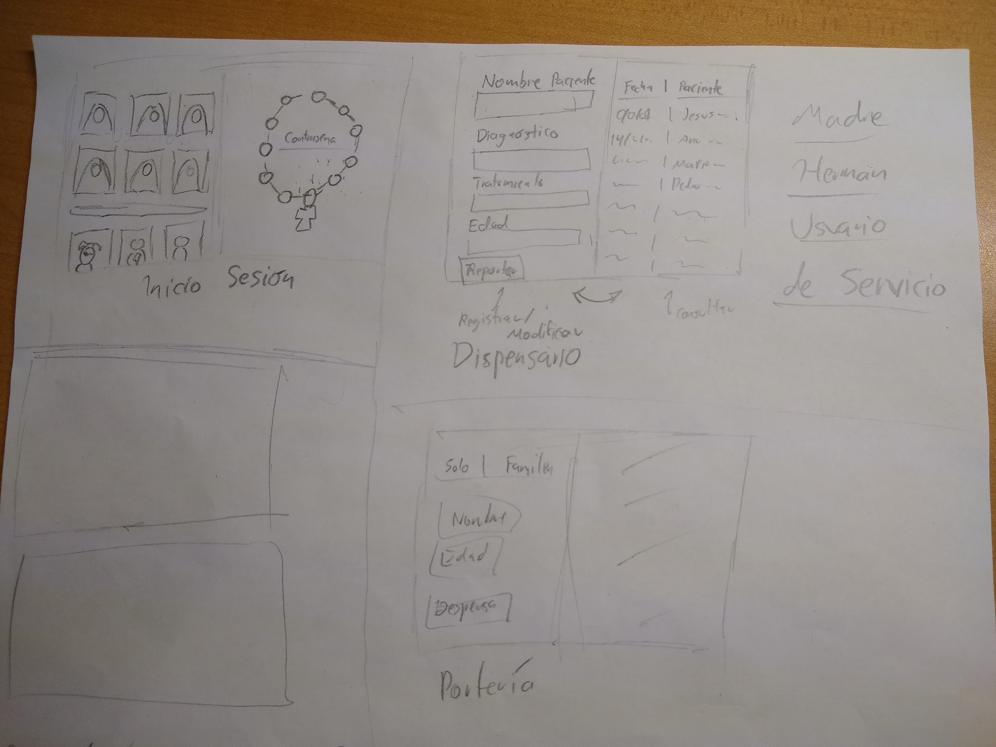

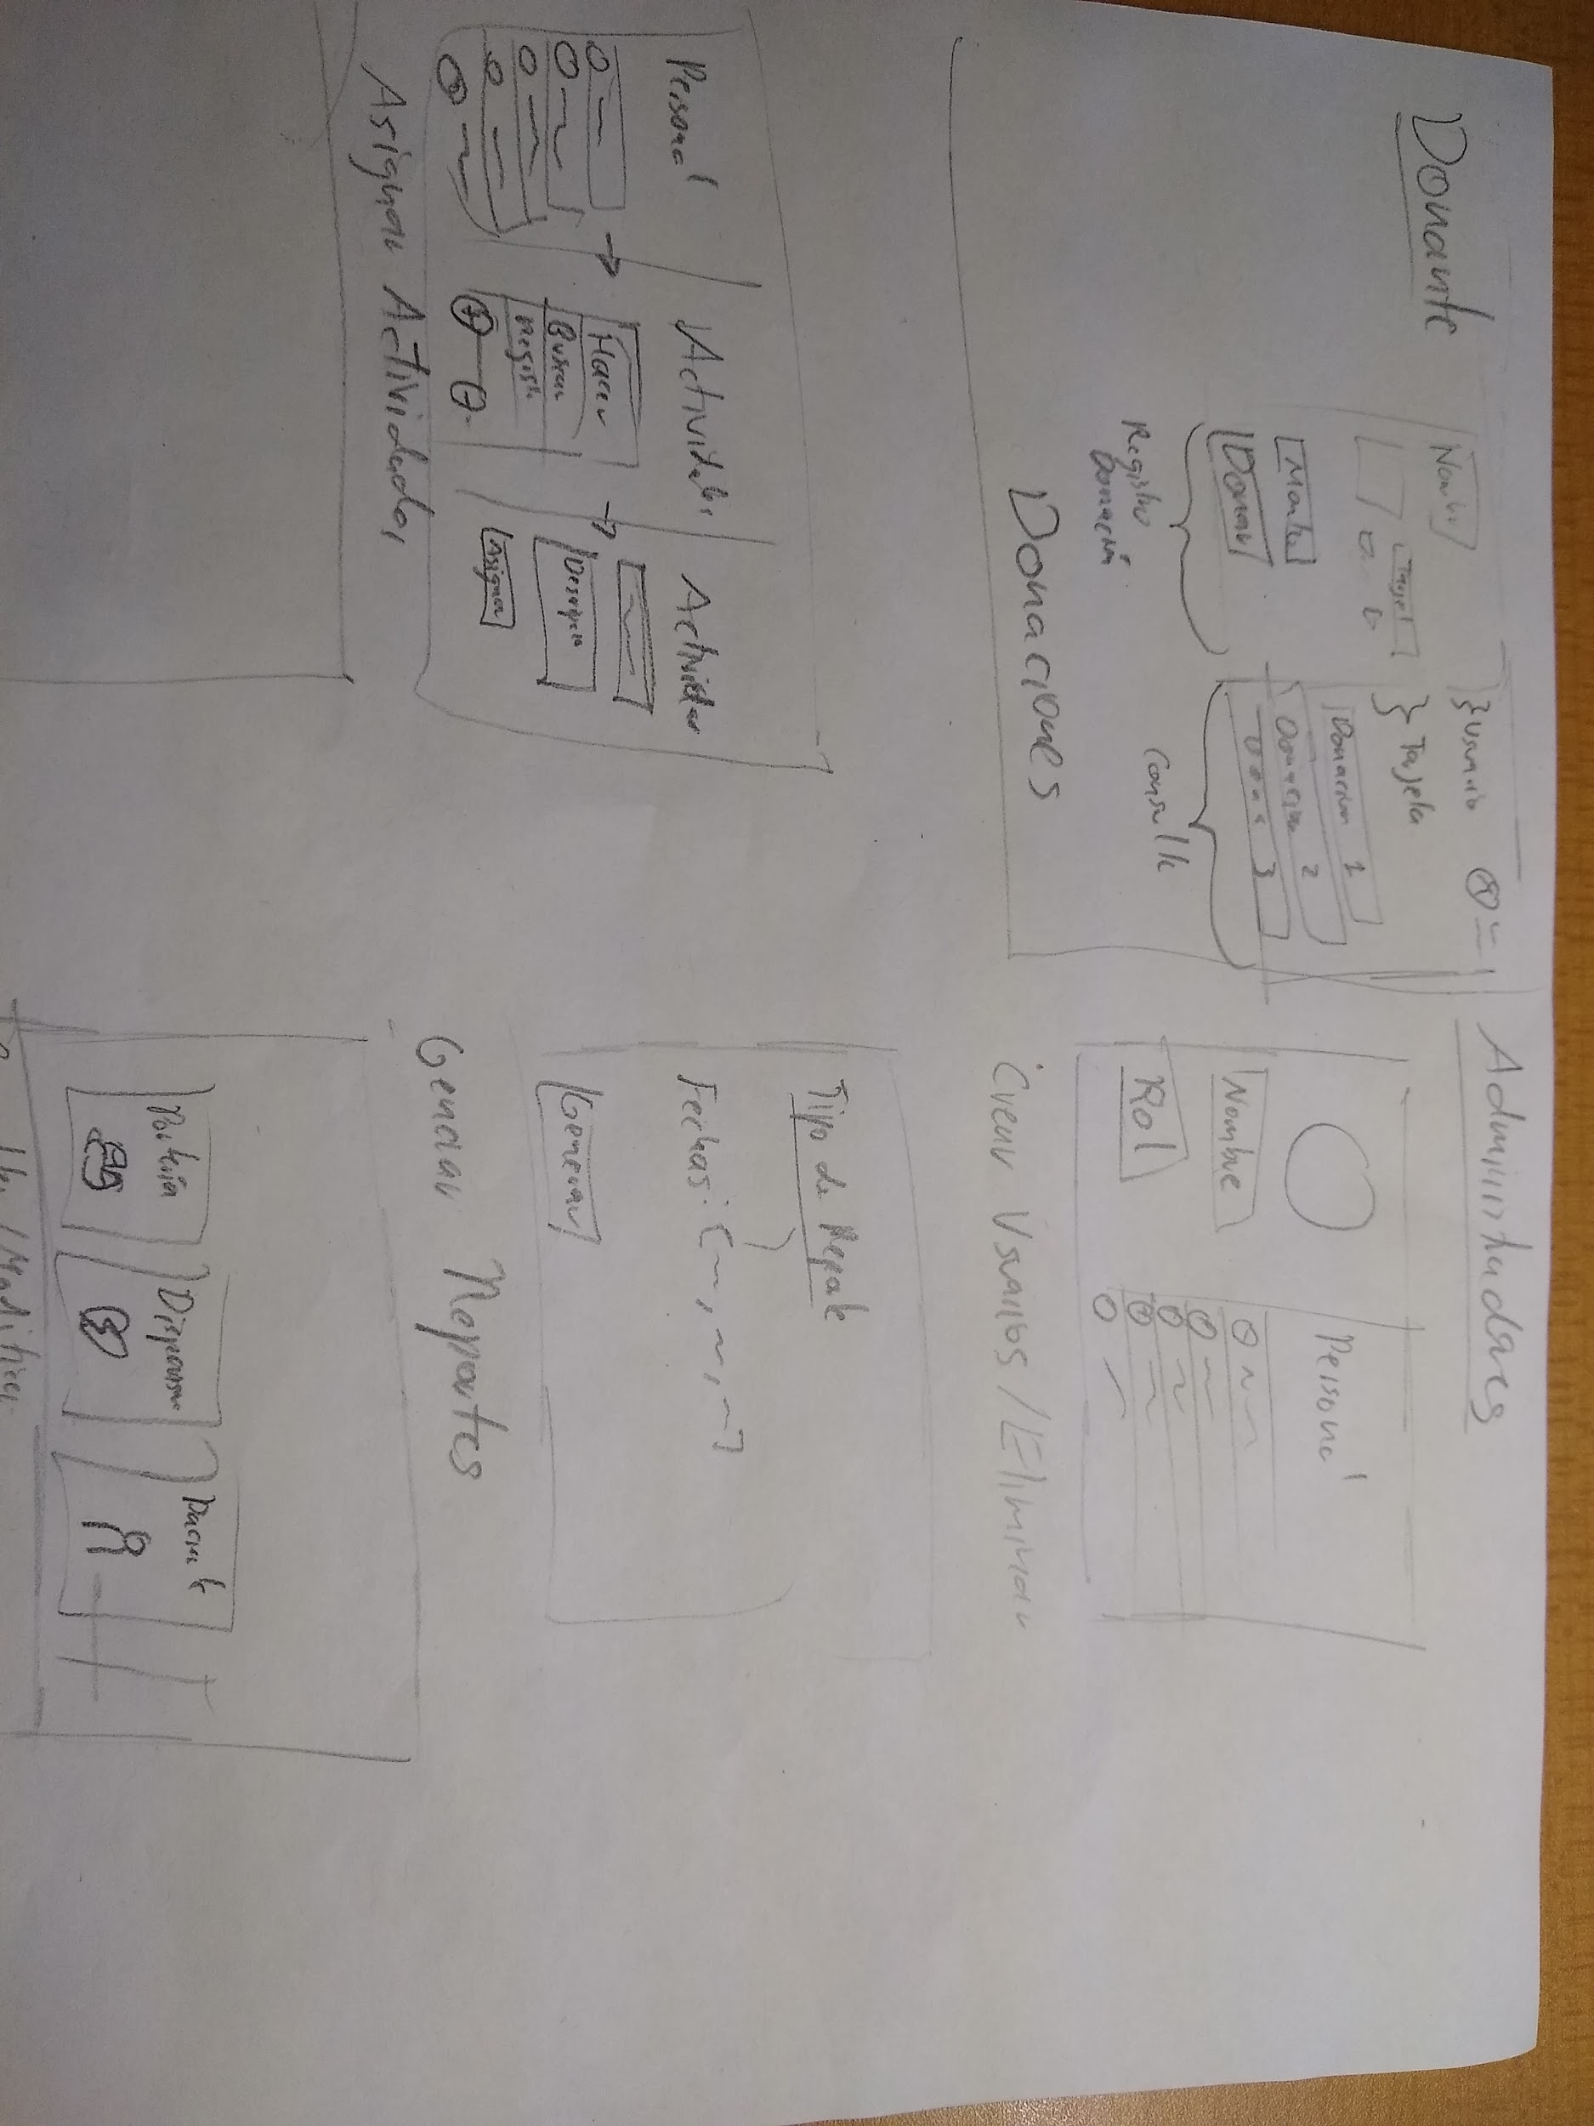

**· Plan de trabajo y aprendizaje adquirido:**

En TODAS sus presentaciones deben incluir el plan de trabajo actualizado y el aprendizaje adquirido como equipo. El plan de trabajo debe incluir al menos:

o 1) Las actividades pendientes del proyecto y el periodo de tiempo en el que se realizarán.

o 2) Para las actividades del siguiente avance los responsables de llevarlas a cabo, la fecha en la que las realizarán y el intervalo de esfuerzo estimado.

o 3) Para las actividades que se llevaron a cabo en este avance el tiempo que les tomó realizarlas y la diferencia con su estimación.

En este avance el plan de trabajo tiene un valor de (15 puntos). En los siguientes avances esta actividad no tiene una ponderación, pero no realizarla implica una penalización de 15 puntos.

· Recuerda que toda la documentación que generen en torno al proyecto deberá mostrar la imagen corporativa de tu equipo y mantener consistencia gráfica en aspectos como fuentes tipográficas, colores o sombreados, imágenes, márgenes y alineación.

Aprendizaje adquirido:

**Ricardo Antonio Vázquez Rodríguez:**

Durante este primer avance hemos logrado el coordinarnos, comunicarnos y trabajar de manera efectiva y eficiente. Yo personalmente he aprendido a sacarle un mayor provecho a todas las herramientas que tenemos disponibles como Slack, notion, entre otras… Pero lo más importante ha sido el buscar oportunidades de trabajo, porque al principio nos topamos con distintas instituciones y lo más difícil fue el analizar el problema de tal forma que me preguntara ¿Es esto lo que en realidad desea el cliente? ¿En verdad necesita un sistema de información para resolver esta problemática? También aprendí a delimitar el alcance del proyecto de tal forma que se cumplan todos los requisitos necesarios y solo los necesarios para solucionar la problemática de la institución.

**Samuel Iván Ramírez:**

En este primer avance he aprendido muchas cosas. Principalmente y respecto a nuestro proyecto es que aun que tengas un excelente sistema necesitas infraestructura para poder montar ese sistema. Por ejemplo se necesita conexión a internet en el lugar de trabajo y un servidor en donde montar la aplicación, lo cual tiene un costo considerable. Otra cosa que aprendí fue cómo el tiempo de cada uno de los integrantes puede realmente afectar el proyecto, ya que los domingos yo no estoy disponible para trabajar me perdi de varias juntas con el socio formador. Este es un conflicto que se tiene que solucionar de alguna forma. Finalmente el aprendizaje más importantes es que nosotros como alumnos podemos hacer un proyecto que realmente puede ayudar en grande a una institución.

**Juan José Olivera Loyola:**

Durante este avance me he dado cuenta de la importancia de la colaboración entre equipo y la elicitación de requisitos con los clientes. Gracias a nuestras numerosas entrevistas con la organización somos capaces ahora de describir las funciones en general que nuestro sistema debe proveer. Sin embargo, fue un poceso largo, que aún continua, de platicar con el cliente, indagar lo que hacen e incluso dialogar cuando había interes en conflicto. No es un proceso obvio, pero creo que hemos dado un buen esfuerzo y hemos aprendido de ello.

También, debido a lo anterior, es una cuestión de trabajo en equipo y coordinación. Tenemos que estar bien organizados para llegar a tiempo a las reuniones con nuestro socio formador. Procuramos reunirnos antes de las entrevistas para acordar lo que será discutido en la entrevista, y también después de estas, para sacar conclusiones.

**Francisco Castillo:**

En este primer avance el equipo ha trabajado de gran manera dividiendo tarea y haciendo retroalimentación cruzada para la mejora de las diferentes tareas así también se puede aportar, durante las visitas nos dimos cuenta que habíamos identificado bien el problema lo que no pudimos identificar era la forma en cómo lo íbamos a resolver creíamos que necesitan un bloque en específico pero no necesariamente era lo que ellas deseaban. Las constantes visitas y la toma de nota guiaron este primer avance, acordando en un mismo camino en el que trabajaremos tomando en cuenta la idea del cliente y su necesidad para satisfacerla, una parte importante es el seguimiento y la continua revisión de las actividades y de los horarios para poder guiar el proyecto en un buen manejo y también poder establecer metas.